BREVET DE TECHNICIEN SUPÉRIEUR
ÉLECTROTECHNIQUE
SESSION 2018
ÉPREUVE E4.2

L'ÉCLUSE D'AVIGNON

DOSSIER RESSOURCES

DRES1 : Détermination des sections de câbles (2 pages) 2
DRES2 : Disjoncteur COMPACT NS 4
DRES3 : Unité de contrôle Micrologic 5.0 E(2 pages) 5
DRES3 : Unité de contrôle Micrologic (suite) 6
DRES4 : Commutateurs 7
DRES5 : Variateurs Schneider ATV71 8
DRES6 : Filtre de sortie (inductances moteur) pour variateur ATV71 9
DRES7 : Moteurs asynchrones triphasés à cage "VEM Motors Thurm" 10
DRES8 : Extraits du manuel de programmation du variateur ATV71 11

DRES1 : Détermination des sections de câbles (2 pages)

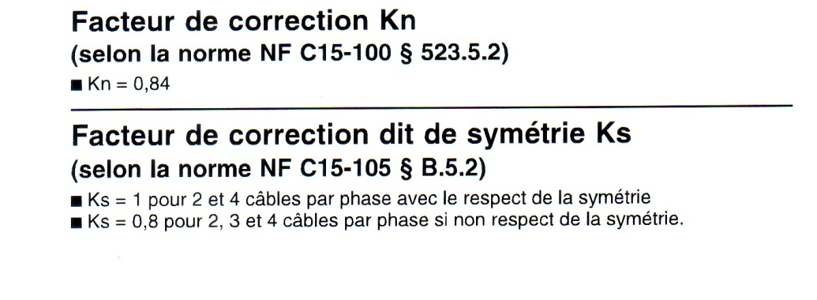
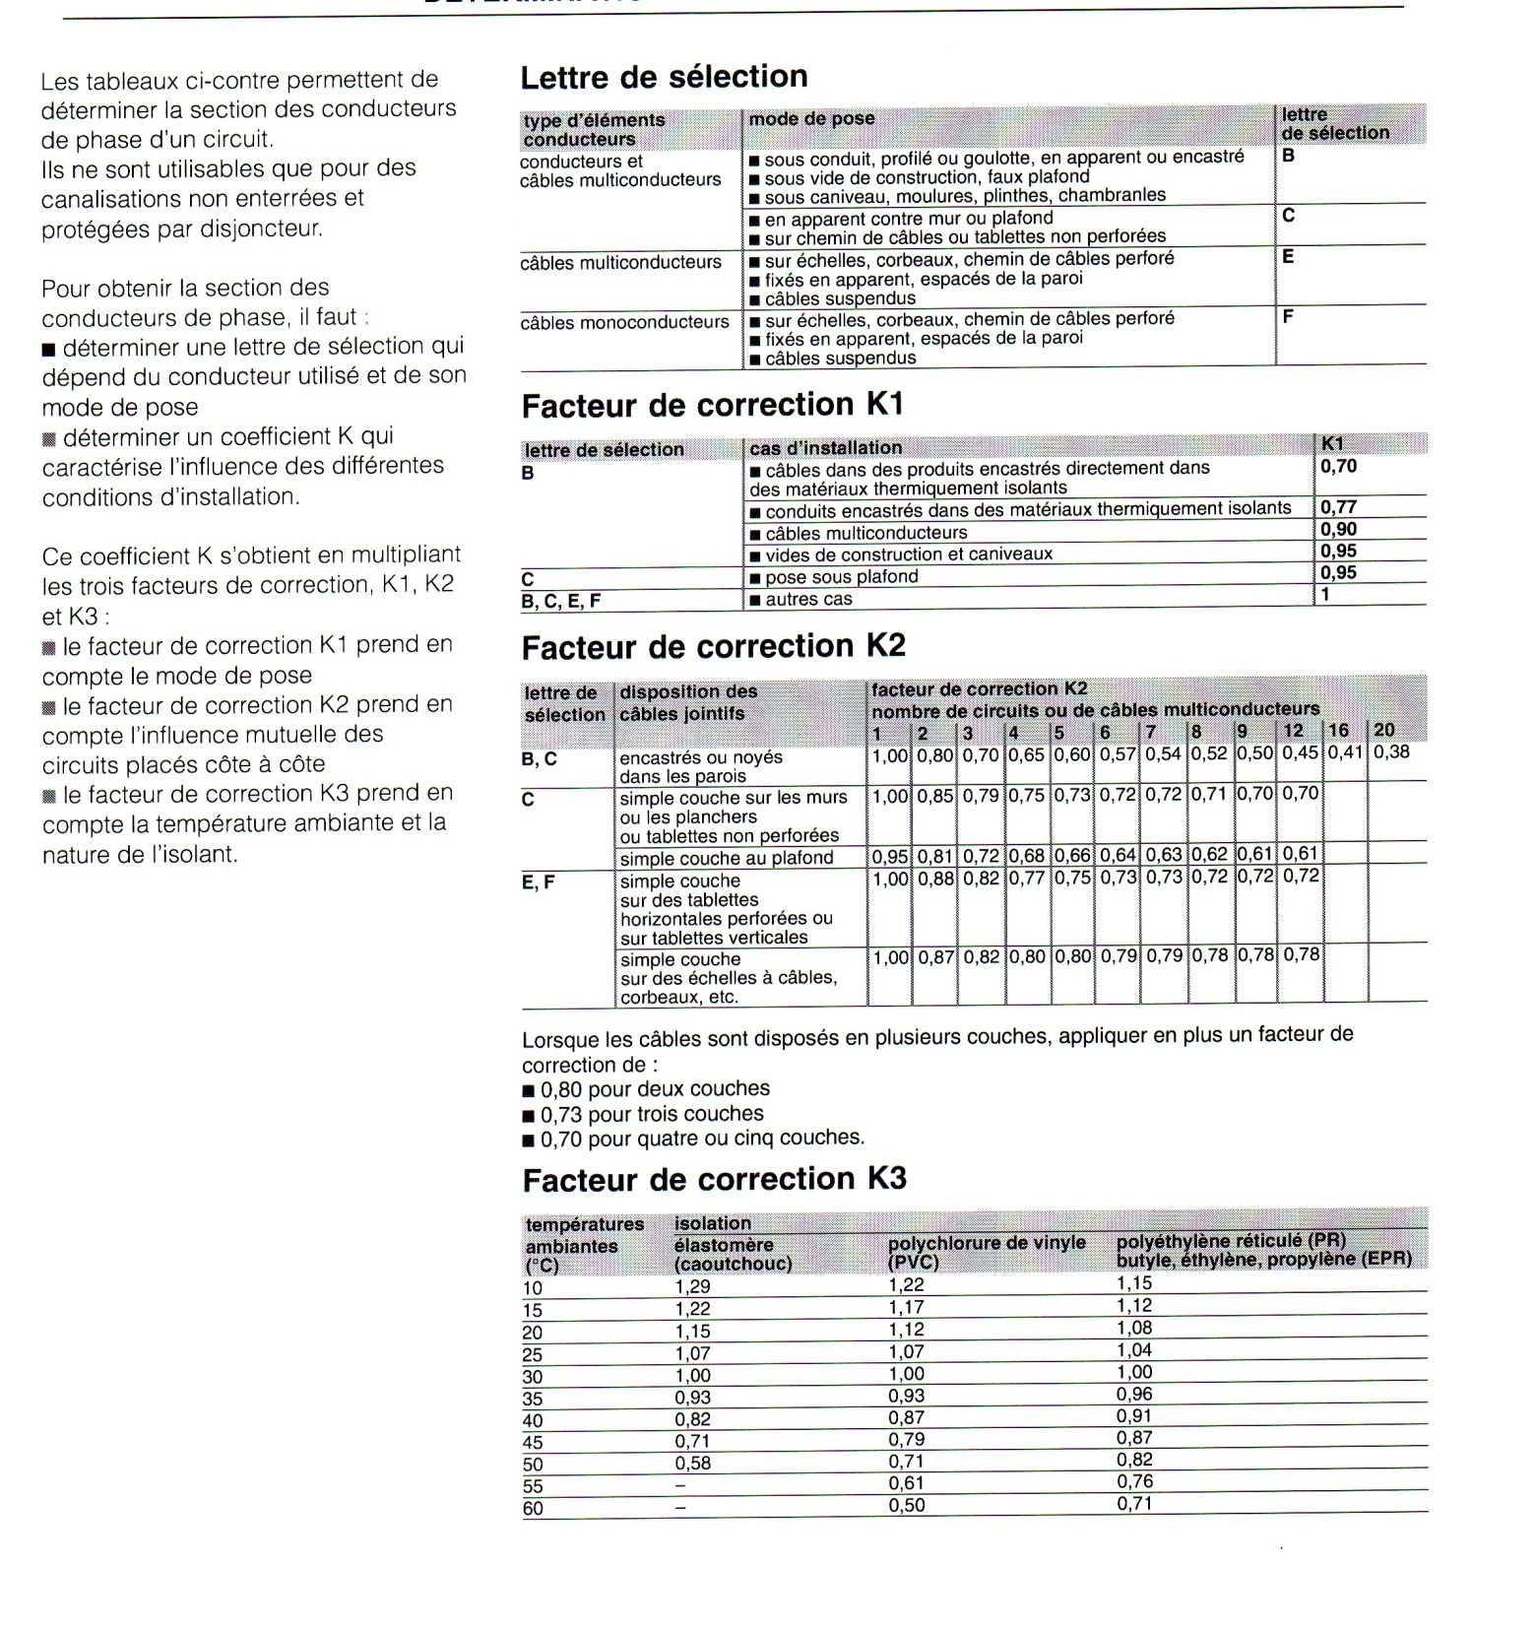

DRES1 : Détermination des sections de câbles (suite)

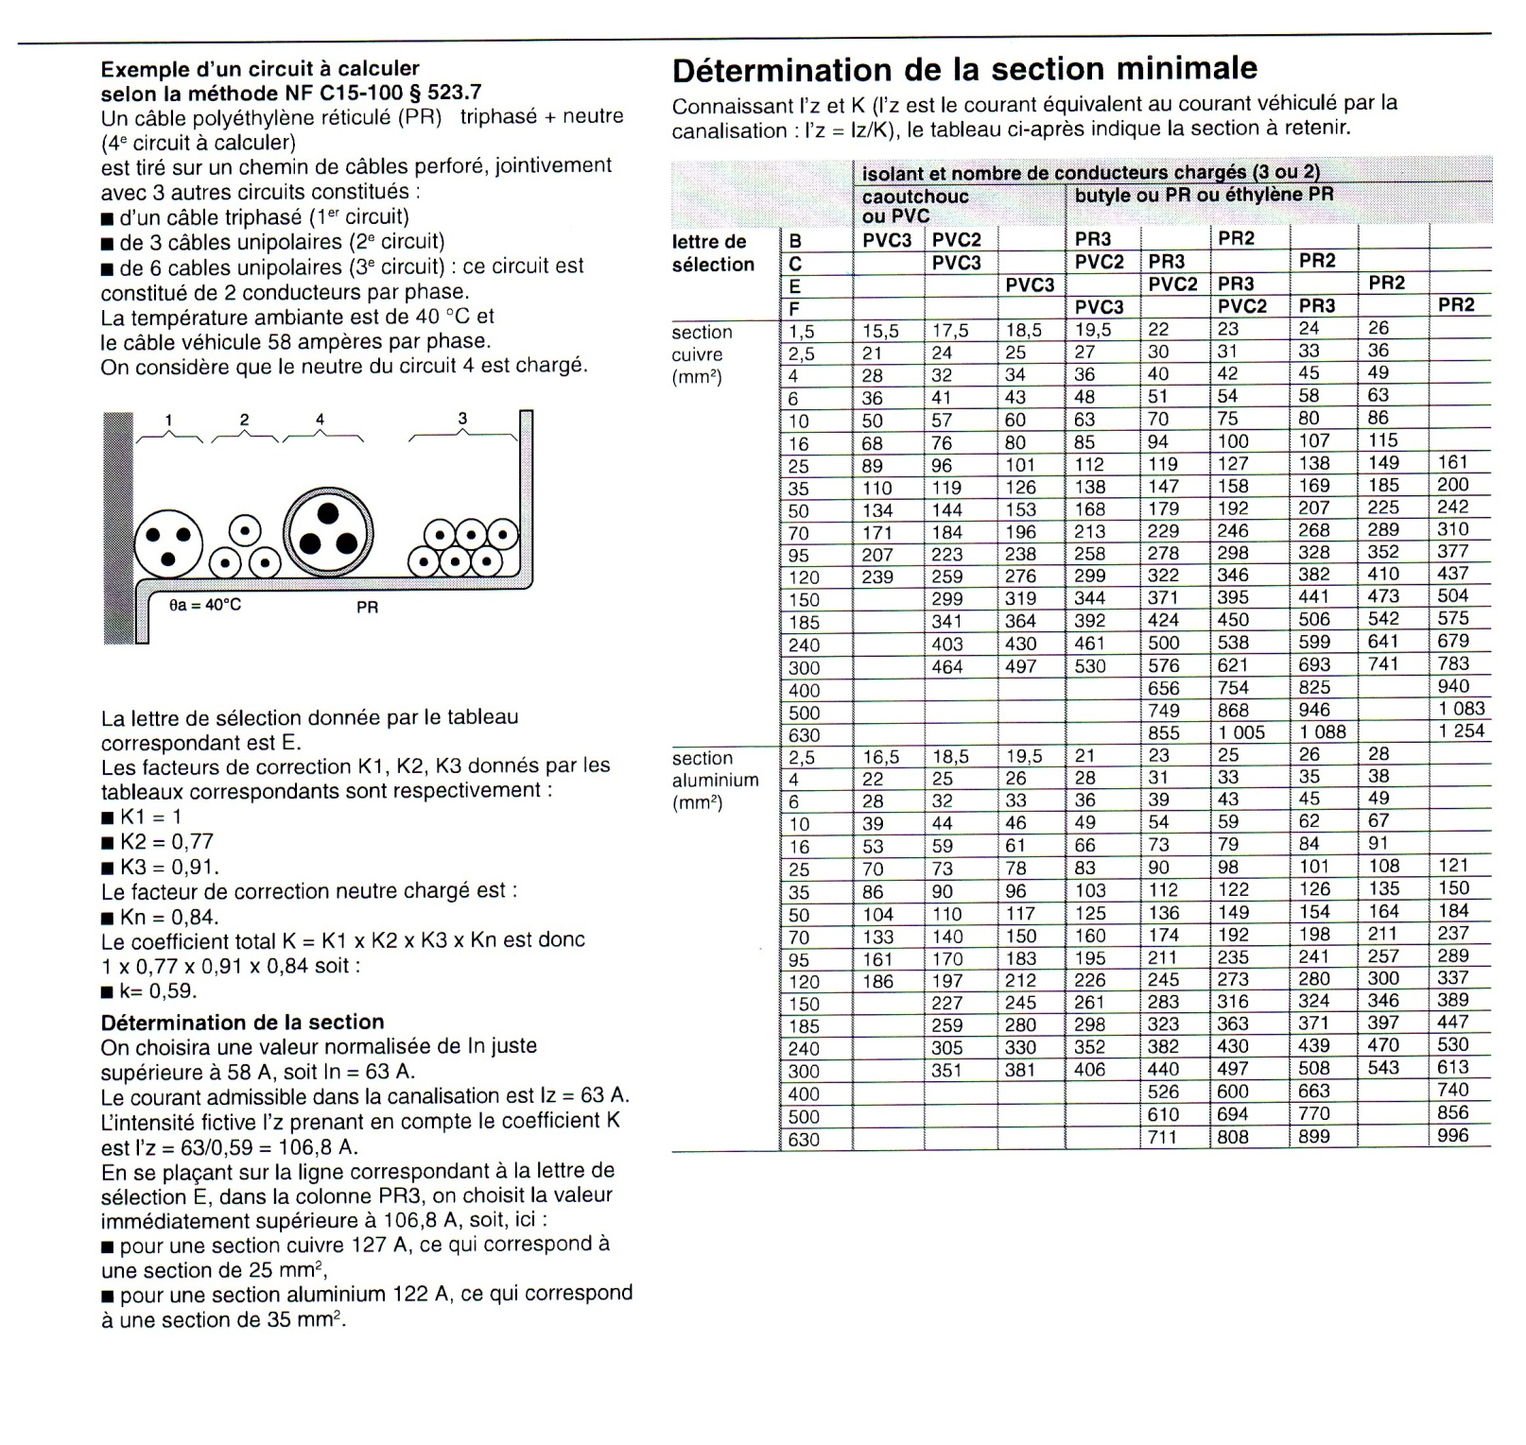

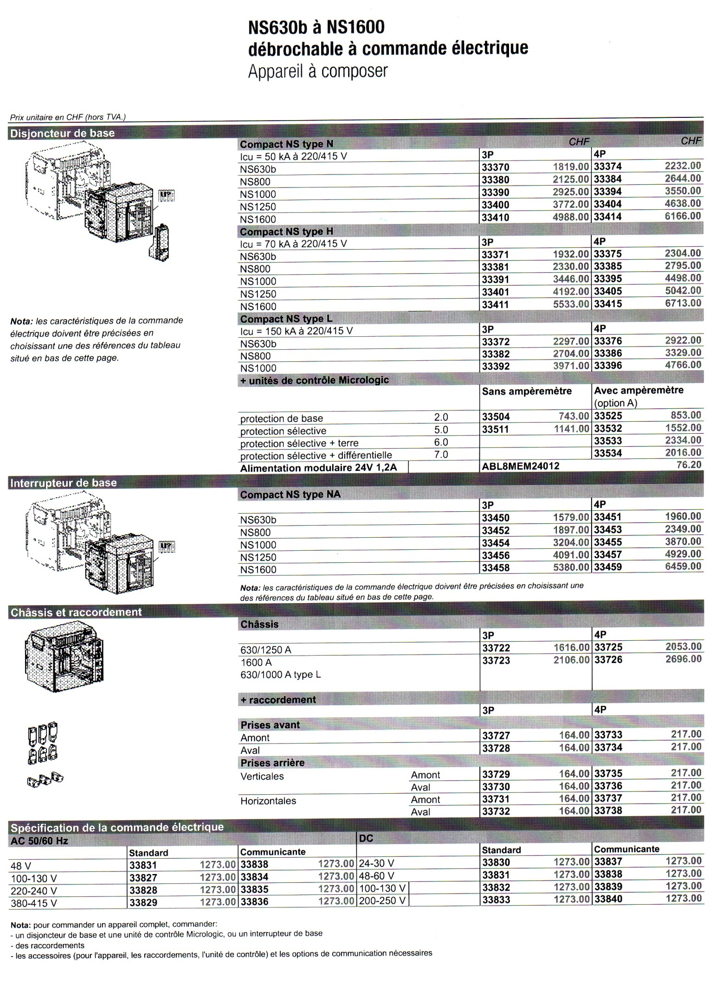
DRES2 : Disjoncteur COMPACT NS

DRES3 : Unité de contrôle Micrologic 5.0 E(2 pages)
Cette page rappelle des informations générales et reste une page d’information

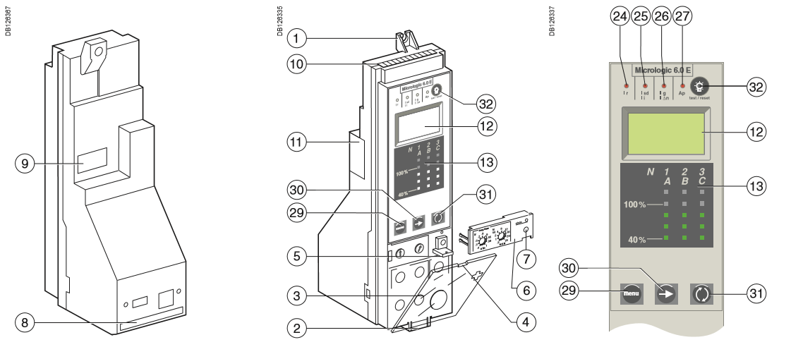
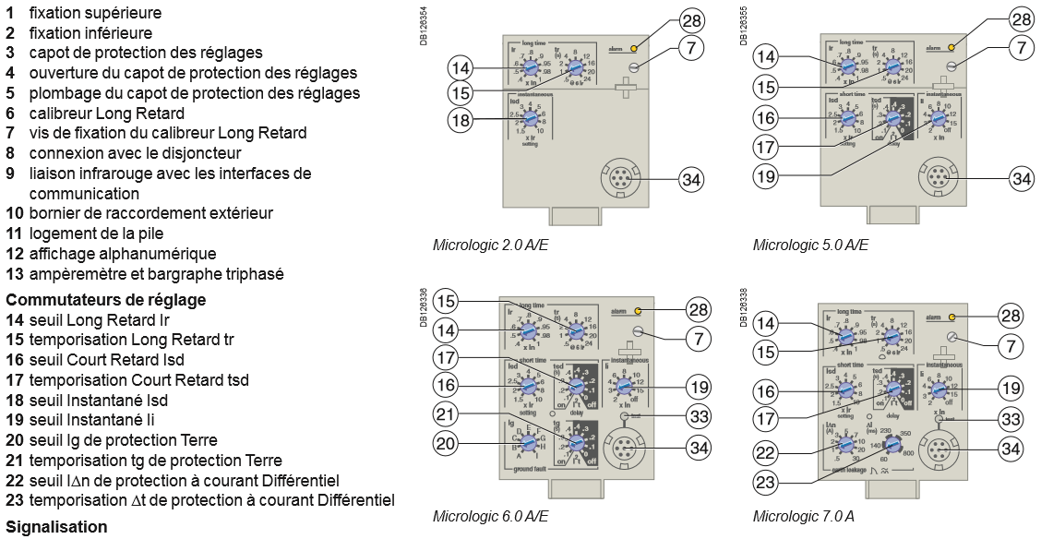
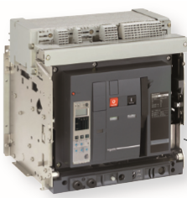
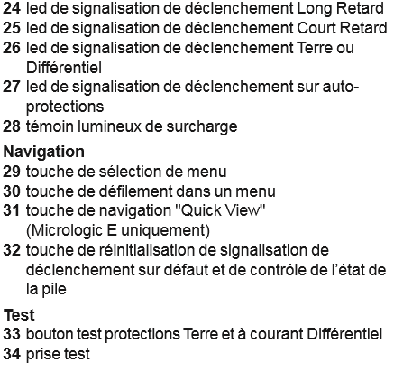
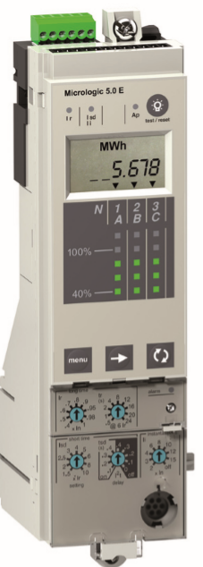

Disjoncteur
Unité de contrôle interchangeable

DRES3 : Unité de contrôle Micrologic (suite)

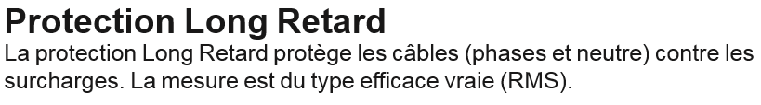
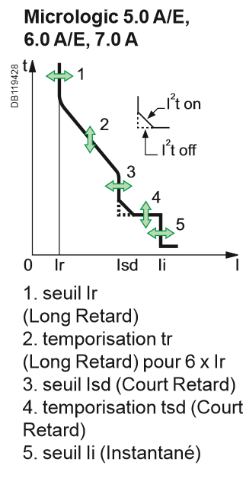

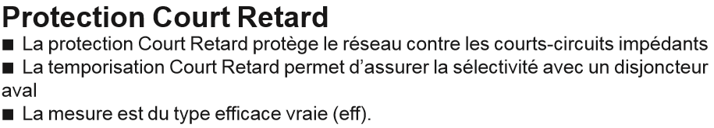

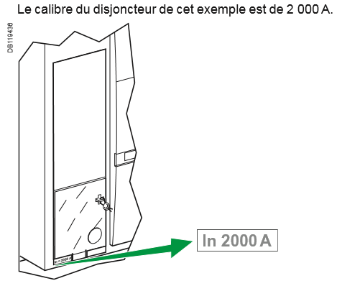

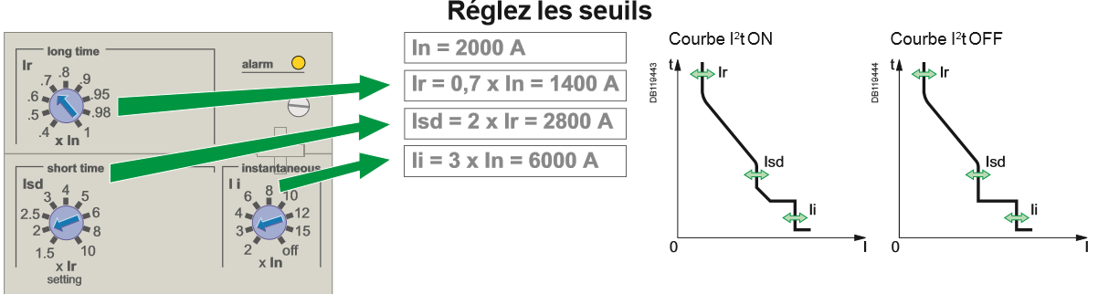

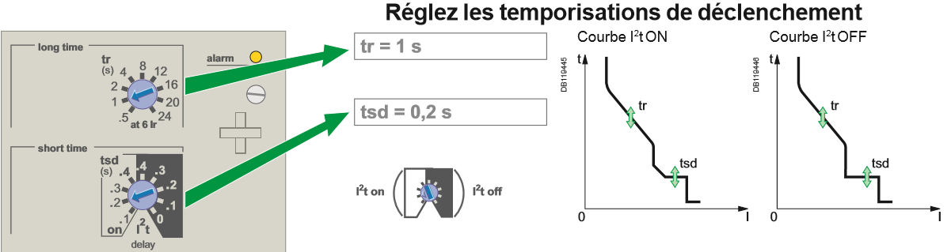

À 6 Ir

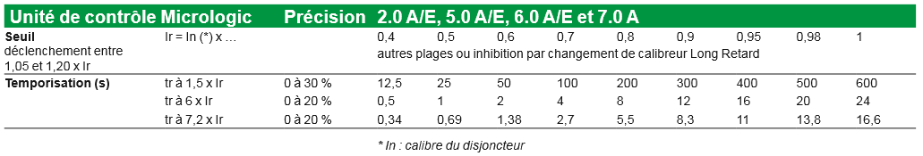

DRES4 : Commutateurs

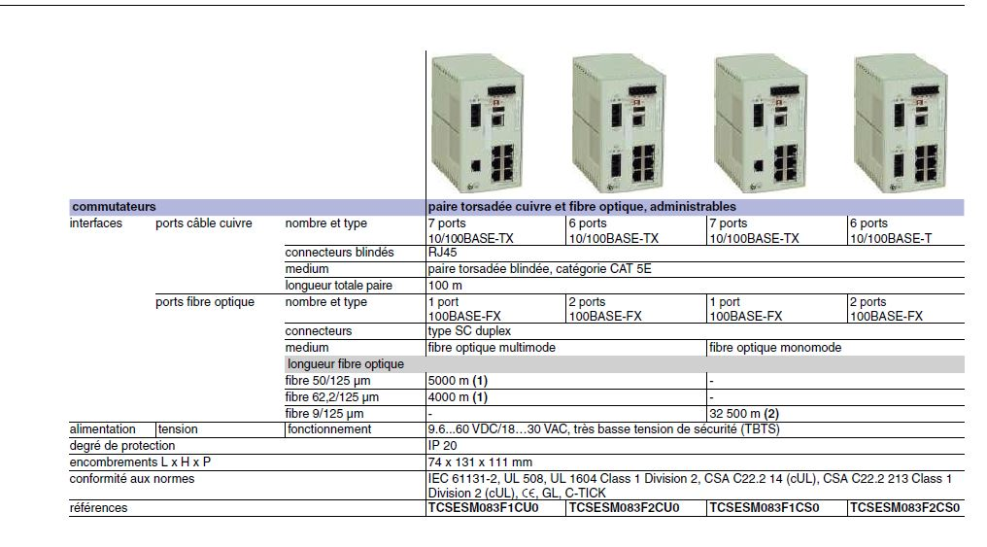

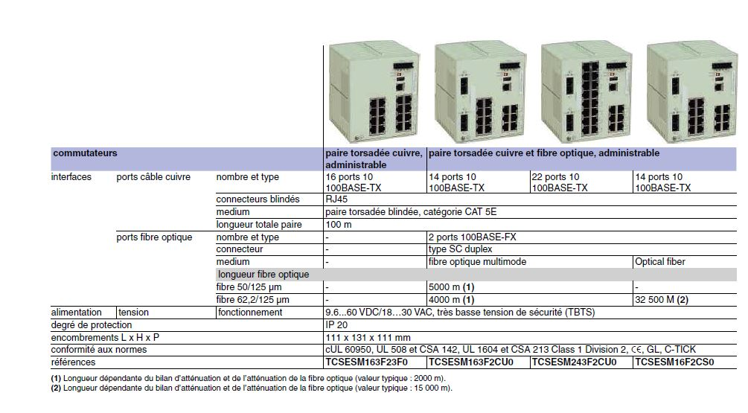

DRES5 : Variateurs Schneider ATV71

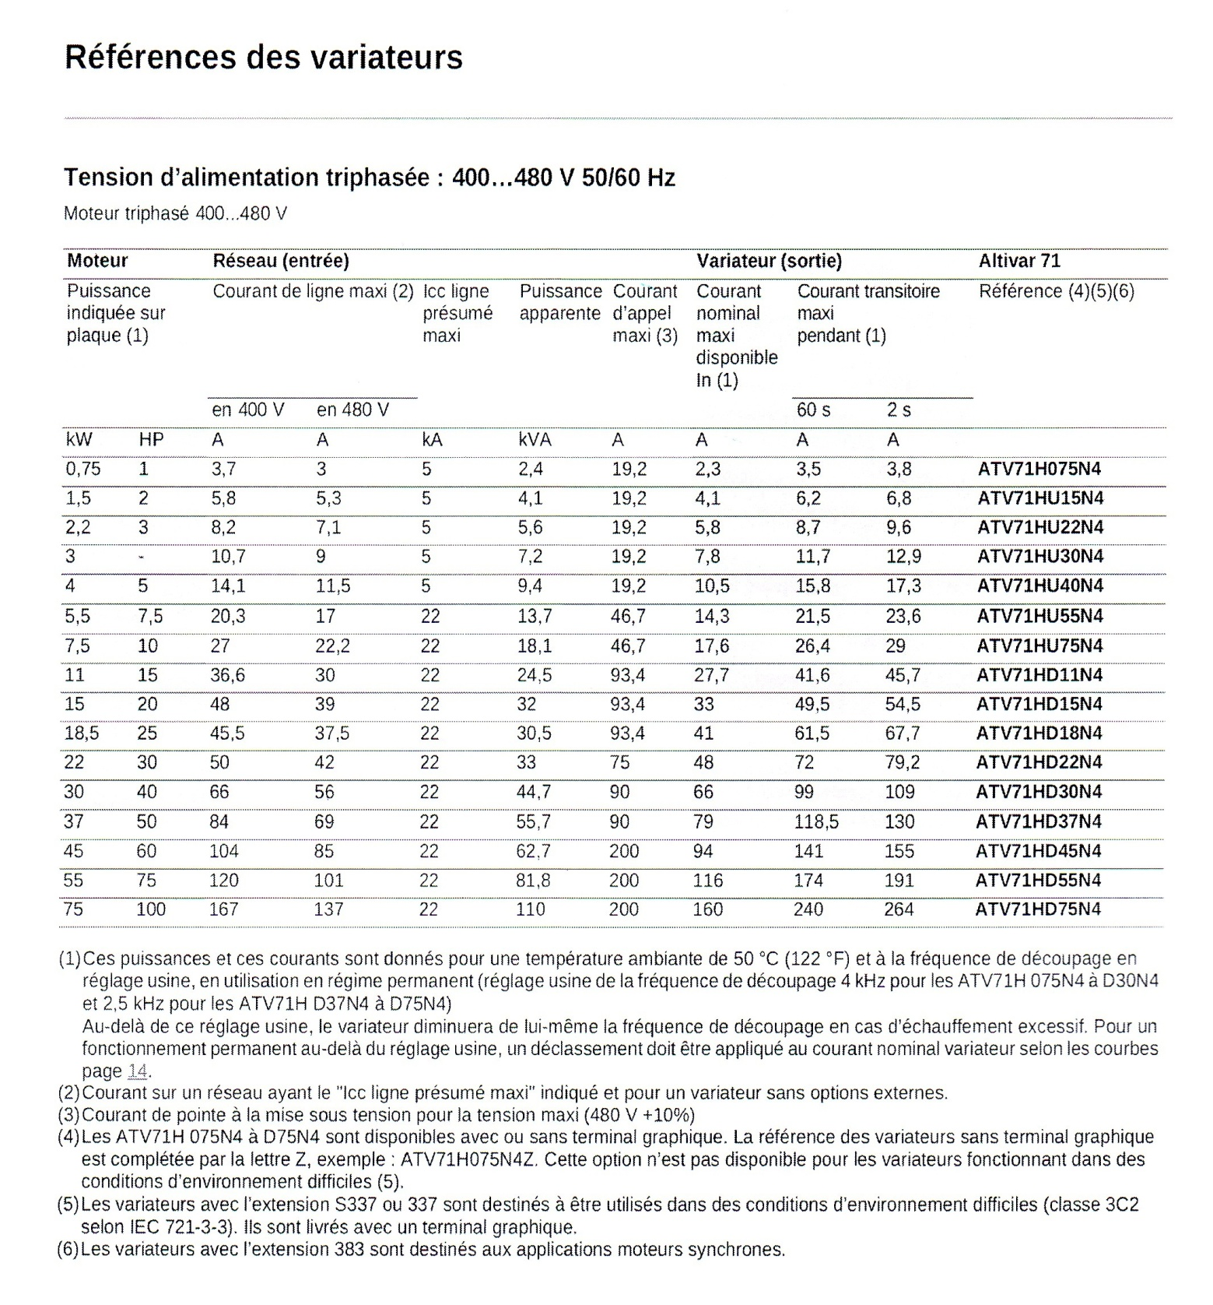

DRES6 : Filtre de sortie (inductances moteur) pour variateur ATV71
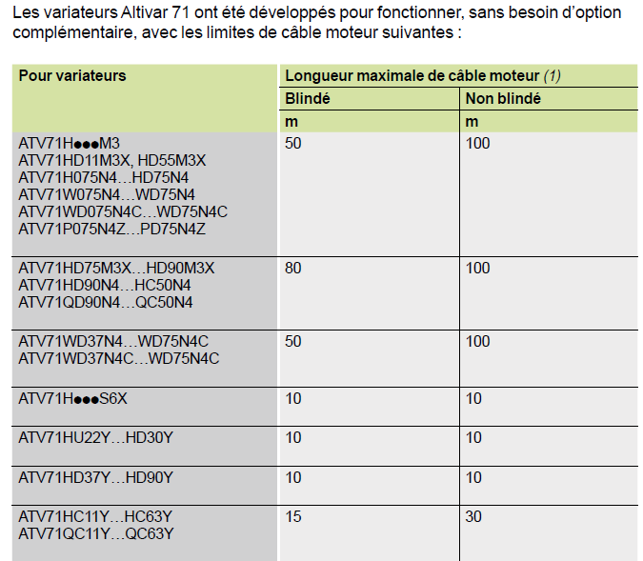
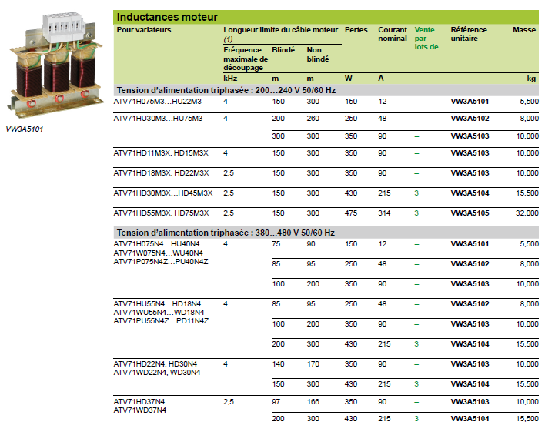

DRES7 : Moteurs asynchrones triphasés à cage "VEM Motors Thurm"
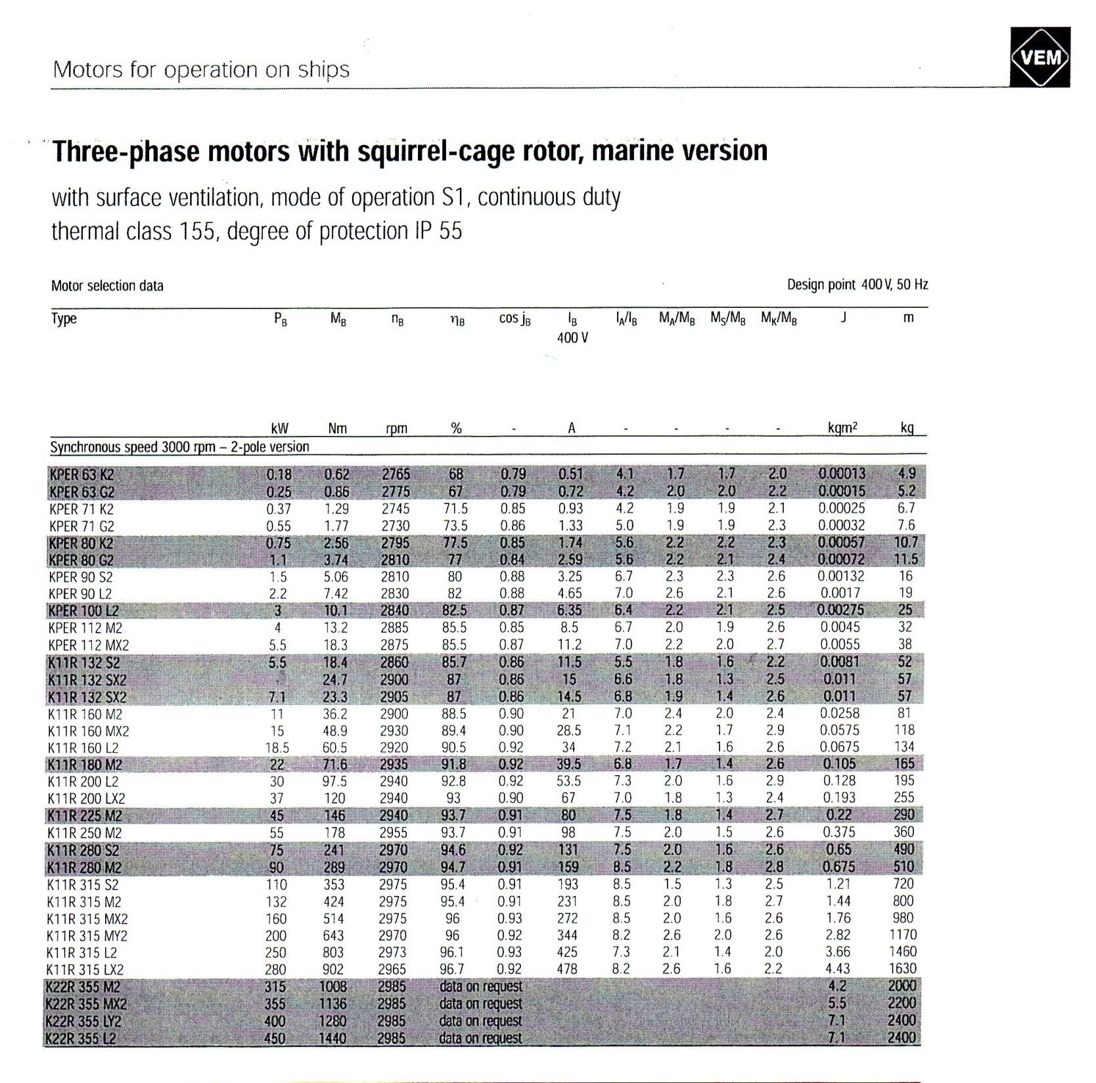
Précision : le courant I_{B} est le courant nominal

DRES8 : Extraits du manuel de programmation du variateur ATV71

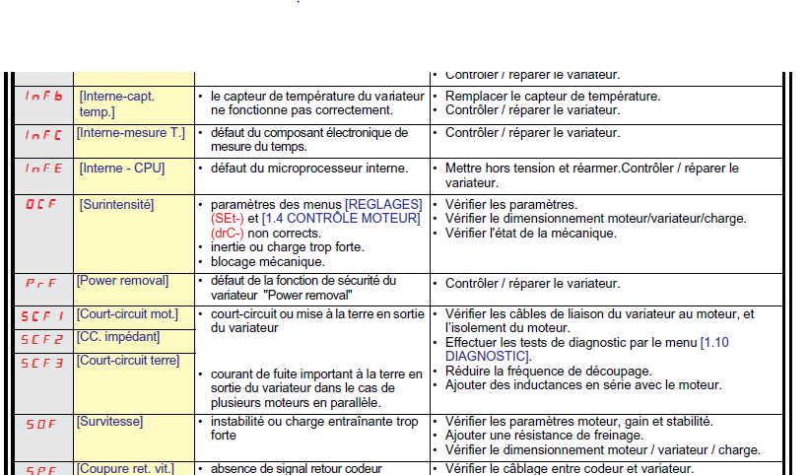
Défaut | Nom | Cause probable | Procédure - remède

